ПРЕДОХРАНИТЕЛИ СЕРИИ ПП57
ТУ16-522.107-74
Климатические исполнения - У3,УX/13 и ТЗ Предохранители изготавливаются:
без сигнализации (при заказе к типу предохранителя добавить цифру 0) с указателем срабатывания (при заказе к типу предохранителя добавить цифру 2) с указателем срабатывания и свободным контактом (при заказе к типу предохранителя добавить цифру 1). Соответствуют требованиям ГОСТ 17242.
Пример заказа предохранителя ПП57-3127 на номинальный ток 40 А с указателем срабатывания, климатического исполнения V3:
«ПП57-31272-V3 на номинальный ток 40 А ТУ16.522.107-74».

Тип предо- | Номин. напря- | Номинальный | Предельный ток | отключения, кА
хранителя | жение, В | ток, А | переменный ток | постоянный ток
ПП57-3127 | ~220, -200 | 25; 40; 63; 100 | 100 | 100
ПП57-3427 | ~220, -160 | 160; 250 | 100 | 100
ПП57-3137 | ~380, -440 | 40; 63; 100 | 125 | 100
ПП57-3437 | ~380, -440 | 160; 250 | 125 | 100
ПП57-3737 | ~380, -440 | 315; 400 | 125 | 100
ПП57-3937 | ~380, -440 | 500; 630 | 125 | 100
ПП57-3167 | ~660, -600 | 63; 100 | 100 | 100
ПП57-3467 | ~660, -600 | 160; 250 | 100 | 100
ПП57-3767 | ~660, -600 | 315; 400 | 100 | 100
ПП57-3967 | ~660, -600 | 500; 630 | 100 | 100
ПП57-3797 | ~1250,-1000 | 315; 400 | 100 | 100
ПП57-3997 | ~1250,-1000 | 500; 630 | 80 | 100
ПП57-3717 | ~2000 | 315 | 50 | -
ПП57-3738 | ~380, -440 | 315; 400 | 125 | 100
ПП57-3768 | ~660, -600 | 315; 400 | 100 | 100
ПП57-3938 | ~380, -440 | 500; 630 | 125 | 100
ПП57-4038 | ~380, -440 | 800 | 125 | 100
ПП57-3968, 3968Б | ~660, -600 | 500; 630 | 100 | 100
ПП57-4068 | ~660, -600 | 800 | 100 | 100
ПП57-3998 | ~1250,-1000 | 500; 630 | 80 | 100
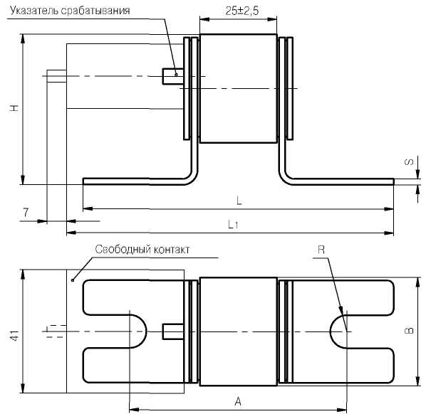

Тип предо- | Номин. |  |  |  |  | Размеры, |  | мм |  |  |  |  |  | Масса,
хранителя | ток, А | А |  | В | L | L1 |  | Н |  | R |  | S |  | кг
ПП57-3127 | 100 |  | 32 | 5±2 | 91±3 | 105±3 | 43 | + 3 | 4 | ,25 | 1 | ,95 | 0, | 14±0,05
ПП57-3427 | 250 |  | 36 | ±2 | 99+3 | 108+3 | 50 | 5 +3 | 5 | ,25 | 2 | ,44 | 0, | 18+0,05

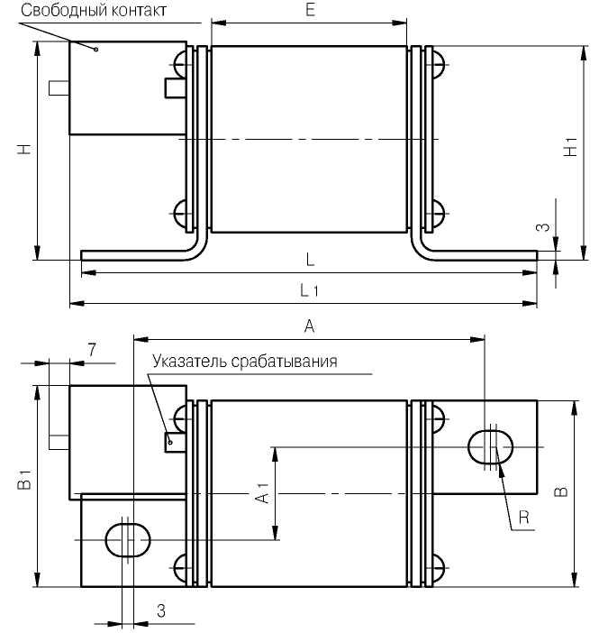

Тип предо- | Homih. |  |  |  |  | Размеры, | мм |  |  |  |  | Масса,
хранителя | ток, А | А | А, | В | В, | L | Li | Н | Hi | R | Е | кг
ПП57-3137 | 100 | 100±2,5 | 20±2,5 | 40 ±3 | 43,5±3 | 123±3 | 139±3 | 48±3 | 45 ±3 | 3,5 | 55±2,5 | 0,38±0,1
ПП57-3437 | 250 | 108±2,5 | 25±2,5 | 50 ±3 | 47 ±3 | 140 ±3 | 147,5±3 | 59±3 | 55 ±3 | 5,5 | 55±2,5 | 0,56±0,1
ПП57-3737 | 400 | 118±3 | 33±2,5 | 66±4,5 | 60±4,5 | 146±3 | 151 ±4 | 72±3 | 71 ±4,5 | 5,5 | 55±2,5 | 1,0±0,15
ПП57-3937 | 630 | 122±3 | 40±2,5 | 80±4,5 | 72±4,5 | 166±3 | 161 ±4,5 | - | 85±4,5 | 8,5 | 55±2,5 | 1,5±0,15
ПП57-3167 | 100 | 130±3 | 20±2,5 | 40 ±3 | 43,5±3 | 153±3 | 169±3 | 48±3 | 45 ±3 | 3,5 | 85±2,5 | 0,5 ±0,1
ПП57-3467 | 250 | 138±3 | 25±2,5 | 50 ±3 | 47 ±3 | 170±3 | 177,5±3 | 59±3 | 55 ±3 | 5,5 | 85±2,5 | 0,72±0,15
ПП57-3767 | 400 | 148±3,5 | 33±2,5 | 66±4,5 | 60±4,5 | 176±3,5 | 181 ±3,5 | 72±3 | 71 ±4,5 | 5,5 | 85±2,5 | 1,3±0,15
ПП57-3967 | 630 | 152±3,5 | 40±2,5 | 80±4,5 | 72±4,5 | 196 ±4 | 191 ±4 | - | 85±4,5 | 8,5 | 85±2,5 | 1,9±0,15
ПП57-3797 | 400 | 148±3,5 | 33±2,5 | 66±4,5 | 60±4,5 | 176±3,5 | 181 ±3,5 | 72±3 | 71 ±4,5 | 5,5 | 85±2,5 | 1,3±0,15
ПП57-3997 | 630 | 152±3,5 | 40±2,5 | 80±4,5 | 72±4,5 | 196±4 | 191 ±3 | - | 85±4,5 | 8,5 | 85±2,5 | 1,9±0,15
ПП57-3717 | 315 | 192±4 | 40±2,5 | 80±4,5 | ** | 236 ±4 | 231,5 ±4 | - | 85±4,5 | 8,5 | 125±2,5 | 2,5±0,15
* знак «-» в столбце означает, что размер Н не превышает Н₁
** ПП57-3717 со свободным контактом (исполнение ПП57-37171) не выпускается
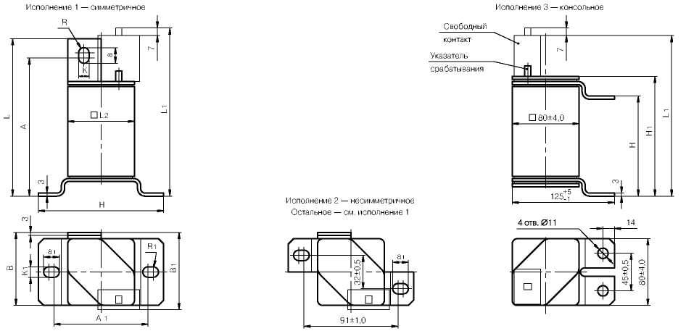

Тип предохра- | Номин. | Размеры, мм |  |  |  |  |  |  |  |  |  |  |  |  |  |  | Исполне- | Масса,
нителя | ток, А | А | А1 | а |  | В | BB1 | К | BB1 | L | L1 | L2 | Н | BB1 | R | R1 | ние | кг
ПП57-3738 | 400 | 99±3,0 | 91±1,0 | 14 | 14 | 71±4,0 | 72±3,0 | 11 | 10 | 113±3,0 | 118±3,0 | 66±2,5 | 120±3,0 | - | 5,5 | 5 | 1 и 2 | 1,0±0,15
ПП57-3768 | 400 | 129±3,0 |  |  |  |  |  |  |  | 143±3,0 | 148±3,0 |  |  |  |  |  |  | 1,25±0,15
ПП57-3938 | 630 | - | - | - | - | - | - | - | - | 79±3,0 | 121,5±3,0 | - | ,5±3,0 | 81±2 | - | - | 3 | 1,56±0,15
ПП57-4038 | 800
ПП57-3968 | 630 |  |  |  |  |  |  |  |  | 109±3,0 | 151,5±3,0 | - | ,5±3,0 | 11±2 | - | - | 3 | 2,0±0,15
ПП57-4068 | 800
Масса указана без свободного контакта Масса свободного контакта — 0,03 кг
Предохранители ПП57-3738, ПП57-3768 выпускаются с симметричным расположением монтажных отверстий си (исполнение 1) и несимметричным (исполнение 2), поэтому при заказе необходимо оговаривать тип присоединения.
Пример заказа предохранителя ПП57-3738 на номинальный ток 315 А с указателем срабатывания и свободным контактом, с несимметричным расположением монтажных отверстий для присоединения к токоведущей шине, климатического исполнения VX/13:
«ПП57-37381-УX/13 на ток 315 А, несимметричный TV16-522.107-74».
Предохранители ПП57-3938, ПП57-3968, ПП57-4038 и ПП57-4068 выпускаются только с присоединением исполнения 3, поэтому при заказе вид присоединения оговаривать не требуется.
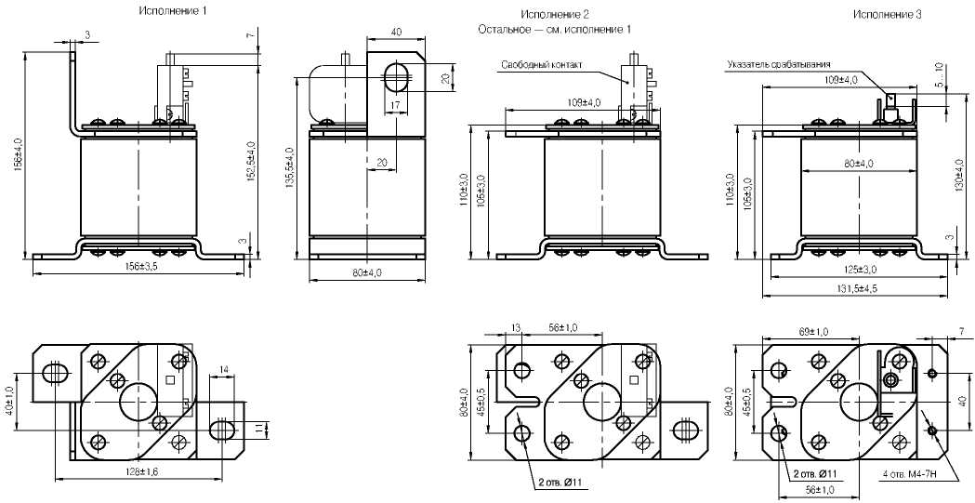

Тип предохранителя | Номин. ток, А | Исполнение | Масса не более,кг
ПП57-3998 | 500 | 1,2,3 | 2,2
ПП57-3998 | 630 | 1,2,3 | 2,2
ПП57-3968Б | 500 | 1,2,3 | 2,2
ПП57-3968Б | 630 | 1,2,3 | 2,2
При заказе предохранителей ПП57-3998 и ПП57-3968Б необходимо указать номер исполнения (1,2 или 3) Пример заказа: «ПП57-39981-УЗ на ток 630 А, исполнение 1 TУ16.522.107-74».

